Notizie www.istruzione.calabria.it
www.Calabriascuola.it

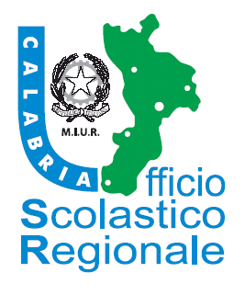
per la Stampa

COMUNICATO STAMPA

VISITA IN CALABRIA DI UNA DELEGAZIONE DI ACCADEMICI FRANCESI.
IN COMUNE L’INDIRIZZO DI STUDI ESABAC

Una delegazione di accademici di Créteil – Parigi, accompagnata da Madame Valérie Le Galcher Baron, delegata per la Sicilia e la Calabria dall’Ambasciata Francese in Italia presso l’Istituto Francese di Palermo, sarà in visita in Calabria, mercoledì 28 febbraio, all’IIS “E.Fermi” di Catanzaro e giovedì 1 marzo presso la sede dell’Ufficio Scolastico Regionale per la Calabria.
L’incontro nasce per approfondire la conoscenza del sistema educativo italiano e per riflettere sulla possibilità mettere in comune esperienze e buone pratiche nei diversi livelli scolastici.
La visita fa parte di una serie di accordi internazionali tra Italia e Francia, e nasce dall’intesa del 4 novembre 1949 tra i Ministri degli Esteri Carlo Sforza, e Robert Schumann. L’Accordo, fra l’altro, prevedeva di “ diffondere la mutua conoscenza delle civiltà dei due Paesi e di sviluppare le relazioni nel campo delle lettere, delle scienze e delle arti” per “rendere ancora più strette le relazioni letterarie, artistiche, scientifiche, accademiche che da tanti secoli esistono fra i due popoli.”. In seguito, il 17 luglio 2007 i Ministri dell’Istruzione dei due Paesi, Darcos e Fioroni, firmavano a Roma un Protocollo di Cooperazione per rilanciare e diffondere le lingue europee e “sviluppare la dimensione europea dell’educazione” attraverso alcune azioni. Da tali accordi nacque il percorso di studi ESABAC prima, ed ESABAC TECHNO dopo, con i quali la Francia e l’Italia promuovono oggi, nei rispettivi sistemi scolastici, un percorso bilingue triennale per il secondo ciclo di istruzione che permette di conseguire simultaneamente il diploma di maturità e il Baccalauréat (Diploma equivalente francese).
Il curricolo italiano nelle sezioni ESABAC prevede, nell’arco di un triennio, lo studio della Lingua e della letteratura francese, per quattro ore settimanali e della Storia veicolata in lingua francese per due ore a settimana. In Francia, viceversa, il curricolo prevede un insegnamento di Lingua e Letteratura italiana e di Storia veicolata in italiano. Al termine del percorso, gli studenti raggiungono un livello di competenza linguistica pari al livello B2.

